INFORMACIÓN ECONÓMICA-FINANCIERA
Periodo medio de pago a proveedores (días)
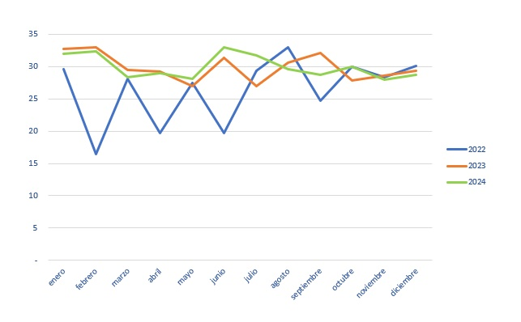

Información presupuestaria y contable año 2024
- Balance de situación (xlsx) (ods) (pdf)
- Cuenta de pérdidas y ganancias (xlsx) (ods) (pdf)
- Presupuesto 2024
- Cuentas anuales auditadas GMR Canarias 2024 (docx) (odt) (pdf)
- Informe auditoría de cuentas y fiscalización por los Órganos de Control externo GMR Canarias 2024 (docx) (odt) (pdf)
Ingresos y gastos año 2024
- Información básica sobre la financiación de la entidad (xlsx) (ods) (pdf)
- Gastos de personal y su porcentaje sobre el gasto total (xlsx) (ods) (pdf)
- Gastos derivados del personal directivo, eventual y liberados sindicales (porcentaje sobre el gasto de personal y sobre el gasto total) (xlsx) (ods) (pdf)
- Gastos realizados en campañas de publicidad institucional (xlsx) (ods) (pdf)
- Gastos realizados en concepto de patrocinio (xlsx) (ods) (pdf)
- Gastos efectuados en concepto de arrendamiento de bienes inmuebles (xlsx) (ods) (pdf)
GMR no concede ayudas ni subvenciones para actividades económicas, únicamente es entidad colaboradora para la distribución de las ayudas del POSEI mediante convenio. Por lo tanto, no existe gasto efectuado por ese concepto.
Información presupuestaria y contable año 2023
- Balance de situación (xlsx) (ods) (pdf)
- Cuenta de pérdidas y ganancias (xlsx) (ods) (pdf)
- Presupuesto 2023
- Cuentas anuales auditadas GMR Canarias 2023 (docx) (odt) (pdf)
- Informe auditoría de cuentas y fiscalización por los Órganos de Control externo GMR Canarias 2023 (docx) (odt) (pdf)
Ingresos y gastos año 2023
- Información básica sobre la financiación de la entidad (xlsx) (ods) (pdf)
- Gastos de personal y su porcentaje sobre el gasto total (xlsx) (ods) (pdf)
- Gastos derivados del personal directivo, eventual y liberados sindicales (porcentaje sobre el gasto de personal y sobre el gasto total) (xlsx) (ods) (pdf)
- Gastos realizados en campañas de publicidad institucional (xlsx) (ods) (pdf)
- Gastos realizados en concepto de patrocinio (xlsx) (ods) (pdf)
- Gastos efectuados en concepto de arrendamiento de bienes inmuebles (xlsx) (ods) (pdf)
GMR no concede ayudas ni subvenciones para actividades económicas, únicamente es entidad colaboradora para la distribución de las ayudas del POSEI mediante convenio. Por lo tanto, no existe gasto efectuado por ese concepto.
Información presupuestaria y contable año 2022
- Balance de situación
- Cuentas de pérdidas y ganancias
- Presupuesto 2022
- Cuentas anuales auditadas GMR Canarias 2022
- Informe auditoría de cuentas y fiscalización por los Órganos de Control externo GMR Canarias 2022
Ingresos y gastos año 2022
- Información básica sobre la financiación de la entidad
- Gastos de personal y su porcentaje sobre el gasto total
- Gastos derivados del personal directivo, eventual y liberados sindicales (porcentaje sobre el gasto de personal y sobre el gasto total)
- Gastos realizados en campañas de publicidad institucional
- Gastos realizados en concepto de patrocinio
- Gastos efectuados en concepto de arrendamiento de bienes inmuebles
GMR no concede ayudas ni subvenciones para actividades económicas, únicamente es entidad colaboradora para la distribución de las ayudas del POSEI mediante convenio. Por lo tanto, no existe gasto efectuado por ese concepto.
Información presupuestaria y contable año 2021
- Balance de situación
- Cuenta de pérdidas y ganancia
- Presupuestos 2021
- Cuentas anuales auditadas GMR Canarias 2021
- Informe de auditoría de cuentas y de fiscalización por los Órganos de Control externo GMR Canarias 2021
Ingresos y gastos año 2021
- Información básica sobre la financiación de la entidad
- Gastos de personal y su porcentaje sobre el gasto total
- Gastos derivados del personal directivo, eventual y liberados sindicales (porcentaje sobre el gasto de personal y sobre el gasto total)
- Gastos realizados en campañas de publicidad institucional
- Gastos realizados en concepto de patrocinio
- Gastos efectuados en concepto de arrendamiento de bienes inmuebles
GMR no concede ayudas ni subvenciones para actividades económicas, únicamente es entidad colaboradora para la distribución de las ayudas del POSEI mediante convenio. Por lo tanto, no existe gasto efectuado por ese concepto.

Información presupuestaria y contable año 2020
- Balance de situación
- Cuenta de pérdidas y ganancia
- Presupuestos 2020
- Cuentas anuales auditadas GMR Canarias 2020
- Informe de auditoría de cuentas y de fiscalización por los Órganos de Control externo GMR Canarias 2020
Ingresos y gastos año 2020
- Información básica sobre la financiación de la entidad
- Gastos de personal y su porcentaje sobre el gasto total
- Gastos derivados del personal directivo, eventual y liberados sindicales (porcentaje sobre el gasto de personal y sobre el gasto total)
- Gastos realizados en campañas de publicidad institucional
- Gastos realizados en concepto de patrocinio
- Gastos efectuados en concepto de arrendamiento de bienes inmuebles
GMR no concede ayudas ni subvenciones para actividades económicas, únicamente es entidad colaboradora para la distribución de las ayudas del POSEI mediante convenio. Por lo tanto, no existe gasto efectuado por ese concepto.

Formato: PDF/HTML/ODS/XLSX/DOCX/ODT
Responsable: Gestión del Medio Rural de Canarias, S.A.U. (GMR Canarias).
Fecha de Actualización: 17 de marzo de 2025.

